EJB Session Bean készítése Glassfish 3.1 applikációs szerverrel Eclipse alatt

- Glassfish 3.1.2. installálása – ezek a műveletek mind root joggal készülnek

  - Töltsük le a glassfish-3.1.2.2.zip fájlt
  - Bontsuk ki és helyezzük el pld a /usr/local/programs könyvtárba a tartalmát. Ezek után a $JAVAEE_HOME fogja jelenteni a /usr/local/programs/glassfish3/glassfish könyvtárat
  - Ha meg kívánjuk változtatni az admin jelszavát, ami alapértelmezés szerint nincs, akkor tegyük a következőt

# touch /tmp/password.txt
# chmod 600 /tmp/password.txt
# echo "AS_ADMIN_PASSWORD=" > /tmp/password.txt
# echo "AS_ADMIN_NEWPASSWORD=új_jelszó" >> /tmp/password.txt
# bin/asadmin --user admin --passwordfile /tmp/password.txt change-admin-password
--domain_name domain1
# rm /tmp/password.txt

  - Indítsuk el szervertt

# bin/asadmin start-domain

  - Biztosítsuk az írási jogot a felhasználóknak a $JAVAEE_HOME/domain/domain1/autodeploy könyvtárbat

# chmod a+w $JAVAEE_HOME/domain/domain1/autodeploy

  - Ha szükséges készíthetünk új domaintt

# glassfish-install-dir\bin\asadmin create-domain új_domain_név

  - Teszteljük le az applikációs szerver futását.t
Egy böngésző címsorába írjuk be:

http://localhost:8080/

A megjelnő honlapnak azt kell mondania, hogy: Your server is running

Kattintsunk a go to the Administration Console linkre, aminek a hatására megjelenik a szerver adminisztrációs oldala.

- Előkészítés az Eclipse-ben

  - Glassfish applikációs szerver beállítása
    - Winsows → Preferences → Server → Runtime Environment → Add
    - Válaszd ki a listából a Glassfish 3.1.2-t
    - Next
    - Application Server Directory -mezőben pedig add meg a glassfish elérési útvonalát.
    - Finish
    - Ekkor a Server Tab-on megjelenik az új Glassfish szerver

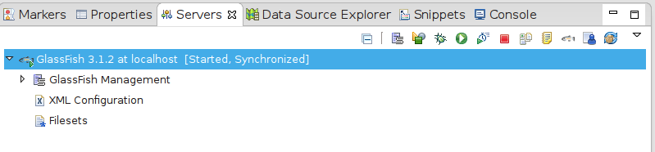

  - EJB project készítése
    - File → New → EJB project
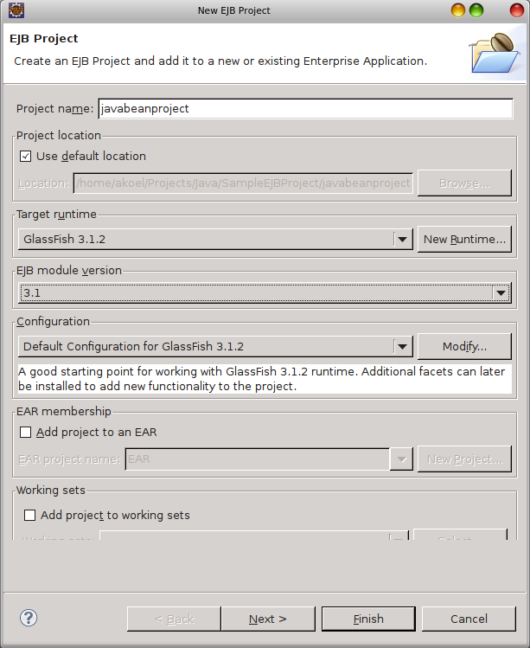

    - Finish
Ekkor a következő struktúra jön létre a Project Explorer szerint:
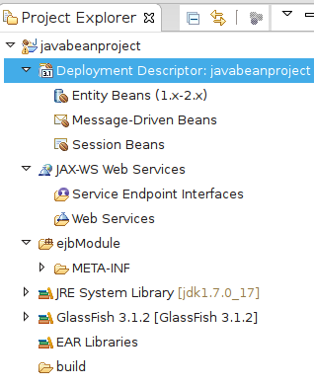
És ilyen a Package Explorer szerint:
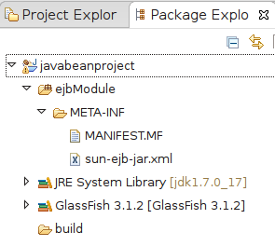

  - Package létrehozása
    - File → New → Other → Java → Package

Name: foo

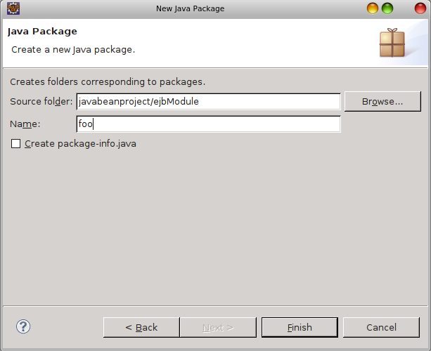
    - Finish

- Stateless bean létrehozása
  - File → New → Session Bean

Package: foo
Name: FooBean
State type: Stateless
Remote: FooRemote

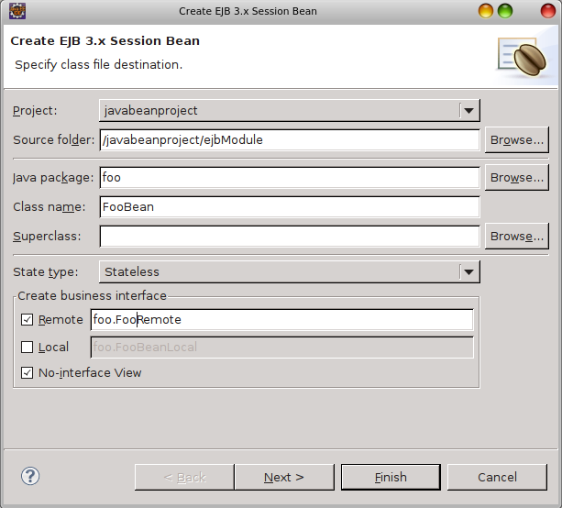

  - Next

Mapped name: ejb/FooBean

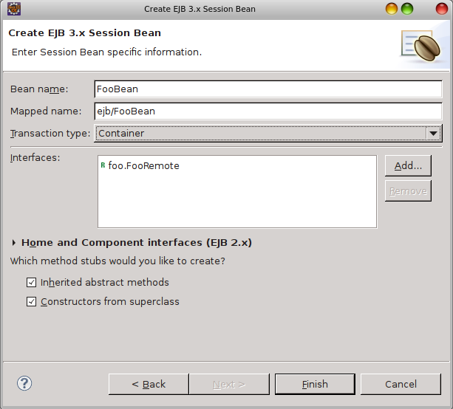

  - Finish

Ekkor 2 java fájl jön létre, a FooRemote.java és a FooBean.java. Egészítsük ki mind a kettőt

  - FooRemote.java

package foo;

import java.io.Serializable;
import javax.ejb.*;

@Remote
public interface FooRemote extends Serializable{
public String echo(String s);
}

  - FooBean.java

package foo;

import javax.ejb.Stateless;

@Stateless( name = "FooBean", mappedName ="ejb/FooBean" )
public class FooBean implements FooRemote {
public String echo(String s) {
return s;
}
}

- Deploy-oljuk a Session Bean-ünket
  - Állj rá a Servers Tab-on a Glassfish szerverre
  - Jobbegérgomb → Add and Remove
  - Válaszd ki a bal oldali ablakban a javabeanproject-et és nyomd meg az Add > gombot, aminek hatására a project a jobb oldali ablakba kerül
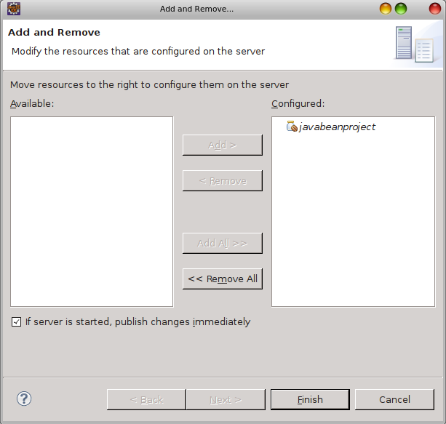
  - Finish
  - Ekkor a Console Tab-on megláthatjuk a deploy eredményét. Jó esetben a következőt láthatjuk:
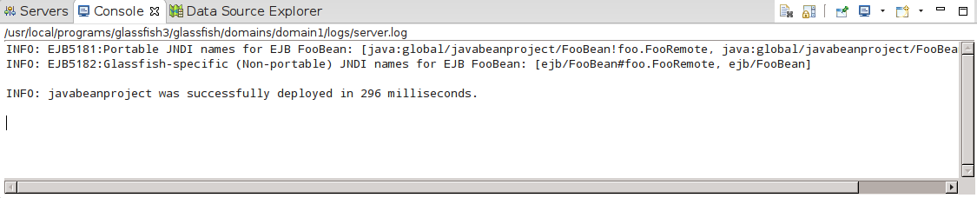

- Kliens program készítése a Session Bean teszteléséhez
Az egyszerűség kedvéért most ugyanebben a project-ben helyezzük el a kliens programot is. Ekkor a lehető legegyszerűbb és legtömörebb kód jön létre, viszont a klienst csak azon a host-on használhatjuk, amelyiket a Session Bean-t tartalmazó szerver fut. Az általánosabb esetet az előző jegyzetekben tekinthetjük meg.

  - Könyvtár előkészítése
    - Jobbegérgomb a project-en → Build path → Configure build path → Libraries
    - Add external JARs
    - Adjuk meg a appserv-rt.jar fájl elérési útvonalát
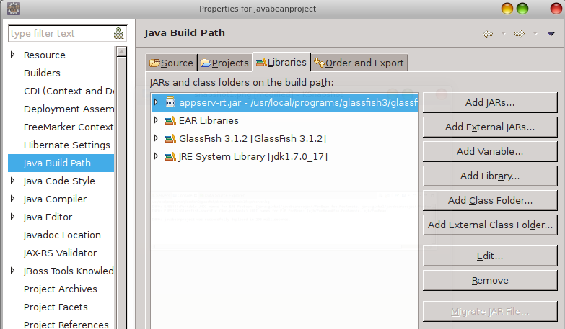
    - Ok
- Kliens fájl létrehozása
  - File → New → Other → Class

Package: Foo
Name: FooClient
public static void main √

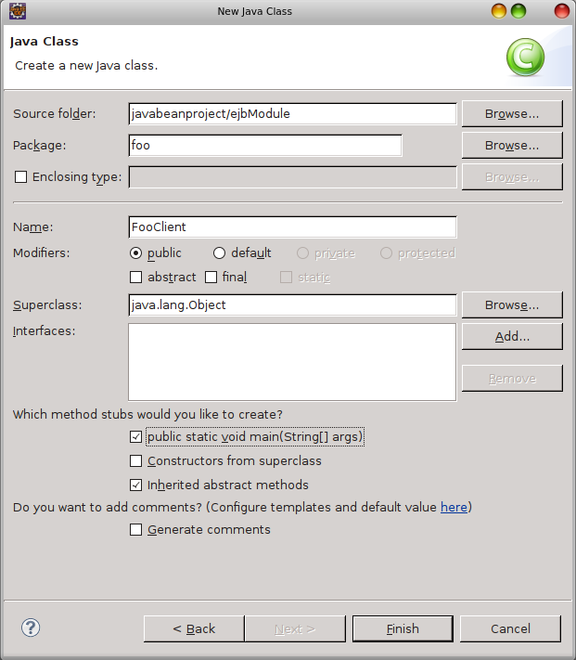

  - A létrejött FooClient.java fájlt egésztsük ki tartalommal.

    - Azonos host esetén
FooClient.java

package foo;

import javax.naming.Context;
import javax.naming.InitialContext;
import javax.naming.NamingException;

public class FooClient {

public void operation(String param){

FooRemote foo = null;

try{

Context ctx = new InitialContext();
foo = (FooRemote) ctx.lookup("ejb/FooBean" );

}catch(NamingException e){
e.printStackTrace();
}

System.out.println( "FooRemote.echo returned: " + foo.echo(param));
}

public static void main( String[] args ){
String input = (args.length > 0) ? args[0] : "No application arg specified.";
FooClient client = new FooClient();
client.operation( input );
}
}

    - Különböző host-on

FooClient.java

package foo;

import javax.naming.*;
import java.util.*;

public class FooClient {

public void operation(String param){

String host = "akoel-laptop";
String port = "3700";

FooRemote foo = null;

try{

System.setProperty("org.omg.CORBA.ORBInitialHost", host);
System.setProperty("org.omg.CORBA.ORBInitialPort", port);

Properties props = new Properties();

props.setProperty("java.naming.factory.initial", "com.sun.enterprise.naming.SerialInitContextFactory");
props.setProperty("java.naming.factory.url.pkgs", "com.sun.enterprise.naming");
props.setProperty("java.naming.factory.state", "com.sun.corba.ee.impl.presentation.rmi.JNDIStateFactoryImpl");

props.setProperty("org.omg.CORBA.ORBInitialHost", host);
props.setProperty("org.omg.CORBA.ORBInitialPort", port);
InitialContext ctx = new InitialContext(props);

foo = (FooRemote) ctx.lookup("java:global/javabeanproject/FooBean!foo.FooRemote" );

}catch(NamingException e){
e.printStackTrace();
}

System.out.println( "FooRemote.echo returned: " + foo.echo(param));
}

public static void main( String[] args ){
String input = (args.length > 0) ? args[0] : "No application arg specified.";
FooClient client = new FooClient();
client.operation( input );
}
}

  - Futtatás
A futtatás előtt be kell állítani, hogy megfeleő paramétert kapjon a main metódus

    - Álljunk rá a FooClient.java fájlra a Package Explorer fülön
    - Jobbegérgomb → Run as → Run configurations → Arguments
    - A Program arguments: mezőbe írjuk bele, hogy hellobello
    - Nyomjuk meg a Run gombot
    - A megjelenő Console Tab-on a következő eredményt kell látnunk

